Многоканальный детектор измерения характеристик ионного пучка
Обрезков О.И., Морозов М.С.
НИЦ «Курчатовский институт», Москва, Россия,
obrezkov@nfi.kiae.ru, mixmorz@gmail.com
Имплантор высокоэнергетических ионов «СОКОЛ» применяется на установках нанесения покрытий серии «Кремень». Подобного рода установки в качестве источника плазмы используют вакуумно-дуговые испарители.
Для определения производительности установки и возможности ее использования в том или ином производственном процессе или эксперименте необходимо знать характеристики пучка имлантора: плотность потока частиц, зарядность пучка, полный ток. Для этих целей необходим коллектор ионов в виде многоканального детектора с возможностью загрузки в вакуумную камеру, имеющий достаточный периферийный размер для измерения апертуры ионного пучка на всем расстоянии от фланца имплантора до места расположения обрабатываемых деталей.[1]
Конструкция коллектора представляет собой набор из 21 детектора типа цилиндра Фарадея, помещенных в одном корпусе. Рис. 1.1 Цилиндр Фарадея - это наиболее распространенный прибор, используемый в качестве первичного эталонного прибора для измерения токов пучков заряженных частиц. При измерении тока, пучок частиц попадает на изолированный от окружающих предметов электрод, который задерживает частицы пучка и почти все вторичные частицы, образующиеся при столкновении частиц пучка с материалом электрода. Основные достоинства рассматриваемого метода - высокая точность и возможность измерения весьма малых токов.
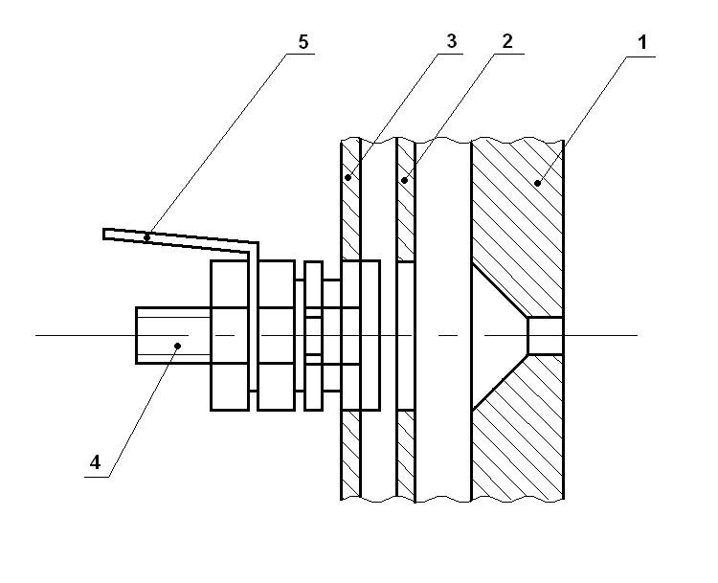
Рис. 1.1 Детектор ионов. 1 – фронтальный диск, 2 - центральный диск, 3 – основа крепления детекторов, 4 – электрод, 5 – выводящий контакт
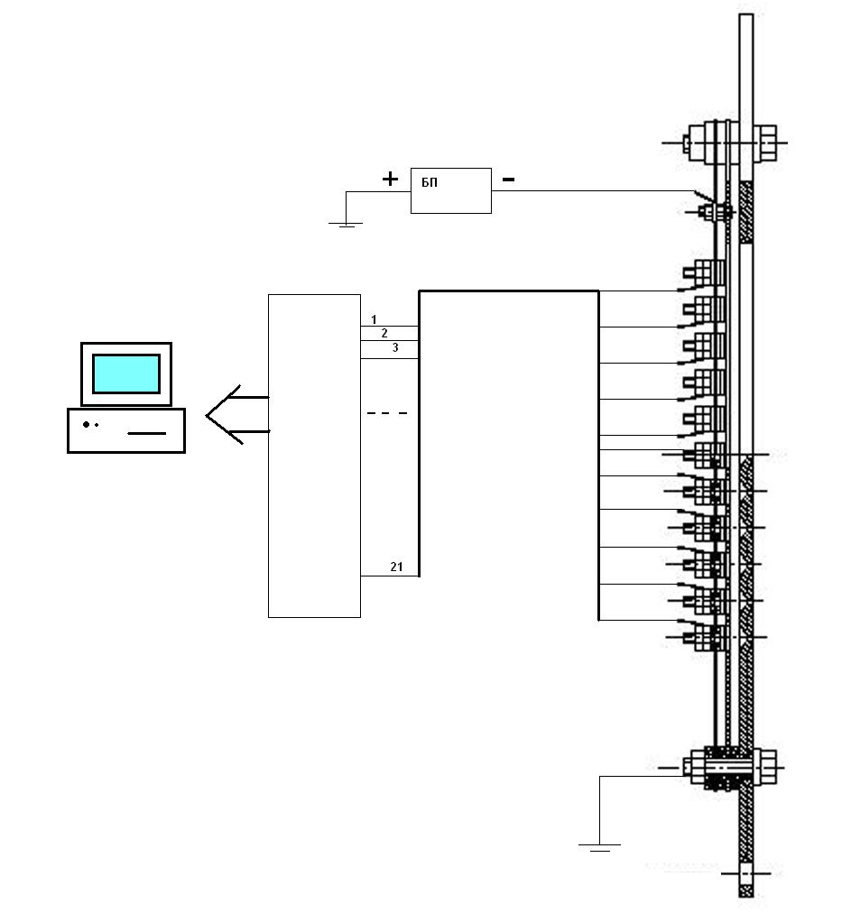
Рис. 1.2 Принципиальная схема коллектора ионов.
Коллектор ионов представляет собой аксиально-симметричную систему, состоящую из трех дисков: фронтального (защита кожуха), центрального (отрицательный потенциал), и заднего (детекторы, расположенные на двух перпендикулярных осях). [2] Принципиальная схема представлена на рисунку 1.2.
С каждого из зондов производится опрос разности потенциалов на нагрузочном резисторе. Произведение тока на зонд на нагрузочное сопротивление равно разности потенциалов, а значит измеряем, ток на зонд.
Зонды имеют одинаковую конструкцию,распределение тока на зонд происходит по ортогональным координатам Х и У. Опрос зондов производится от контроллера, управляемого от ЭВМ. Строим пространственные графики и таблицы отражающие распределение тока в пучке.
Литература
- Дж.Лоусон Физика пучков заряженных частиц . М: Мир 1980
- Абрамян Е.А.Интенсивные электронные пучки . -М.:Энергоатомиздат 1984

